12주차 결과 보고서
전공: 컴퓨터공학과 | 학년: 2학년 | 학번: 20221556 | 이름: 박정빈

1. 2-bit counter
① state table
Present state  Q(i) | Next state Q(i+1) |  | output
Present state  Q(i) | x=0 | x=1 | x=0 | x=1
00 | 00 | 01 | 0 | 0
01 | 01 | 10 | 0 | 0
10 | 10 | 11 | 0 | 0
11 | 11 | 00 | 0 | 1
② Design Source
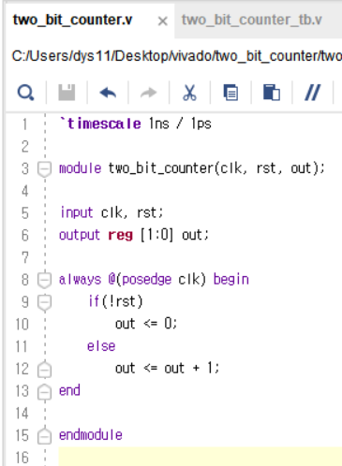
③ testbench
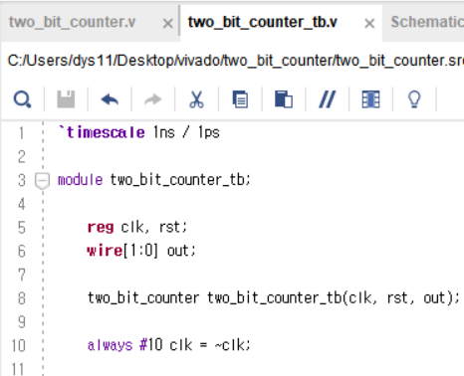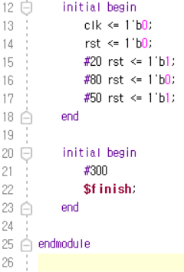
④ simulation
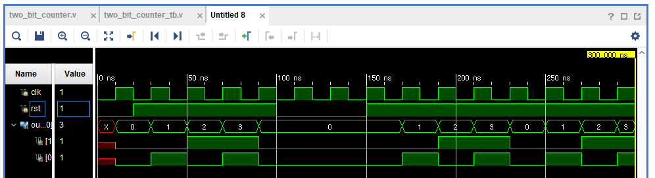
⑤ 출력 예시
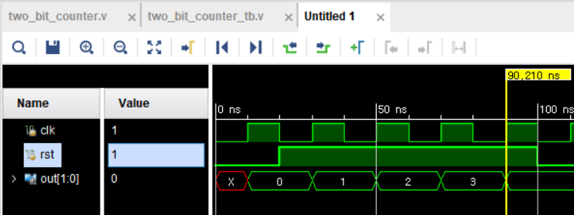
clock이 1이 될 때마다 출력이 1씩 올라가다가 90ns에서 출력이 최댓값에서 0으로 초기화되는 모습이다.
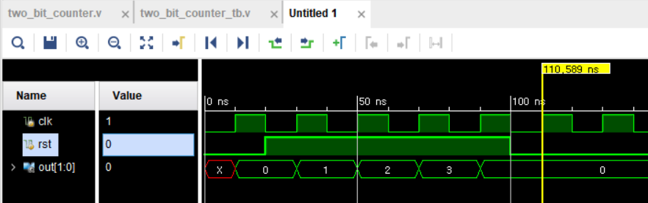
110ns에서는 rst가 0이라 clock이 1이 되어도 출력이 0으로 유지되는 모습이다.
⑥ schematic
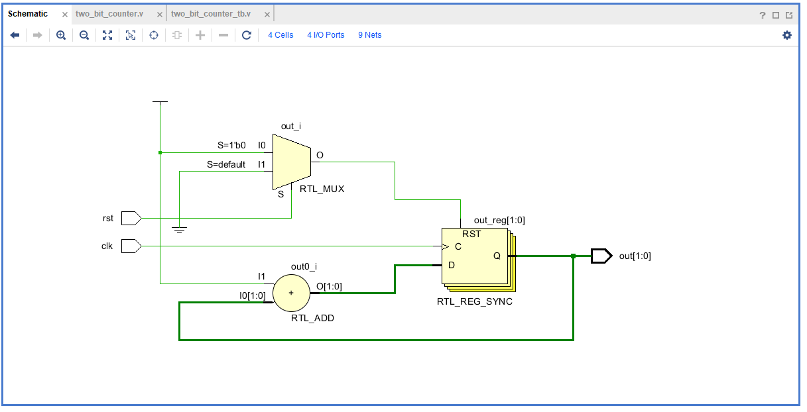
⑦ 결과 및 과정
2bit counter는 2bit로 표현할 수 있는 수인 0~3을 반복하도록 설계된 counter이다. clock이 1로 상승할 때 마다 counter가 작동하여 state를 1씩 증가시킨다. 이때 reset이 1인 경우에만 작동하며 reset이 0일 때 clock이 1로 상승하면 state가 0으로 초기화된다. always @(posedge clk) 코드를 통해 clock 동작을 구현하고 if, else문을 통해 reset이 0일 때, 1일 때 경우를 나누어 출력의 변화를 나타냈다. clock의 값을 10ns마다 바꾸고, reset의 값을 적절한 시간마다 세팅한 결과, 모든 경우의 수에서 올바른 시뮬레이션 결과를 얻을 수 있었다.

2. 4-bit decade counter
① state table
Present state  Q(i) | Next state Q(i+1) |  | output
Present state  Q(i) | x=0 | x=1 | x=0 | x=1
0000 | 0000 | 0001 | 0 | 0
0001 | 0001 | 0010 | 0 | 0
0010 | 0010 | 0011 | 0 | 0
0011 | 0011 | 0100 | 0 | 0
0100 | 0100 | 0101 | 0 | 0
0101 | 0101 | 0110 | 0 | 0
0110 | 0110 | 0111 | 0 | 0
0111 | 0111 | 1000 | 0 | 0
1000 | 1000 | 1001 | 0 | 0
1001 | 1001 | 0000 | 0 | 1
② Design Source
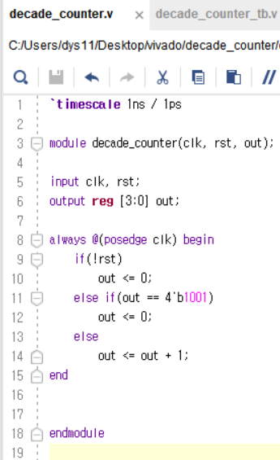
③ testbench
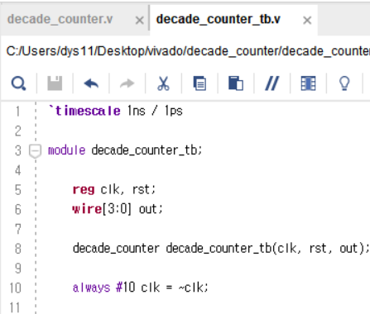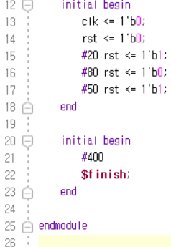
④ simulation
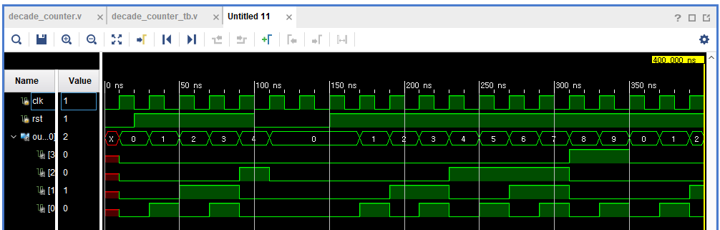
⑤ 출력 예시
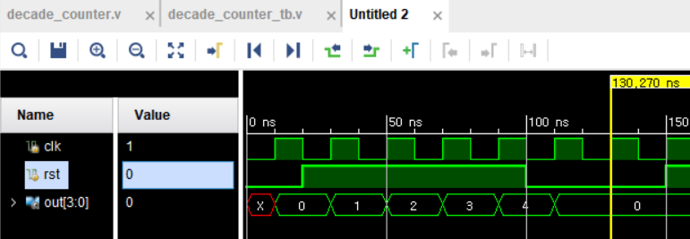
130ns에서는 rst가 0이라 clock이 1이 되어도 출력이 0으로 유지되는 모습이다.
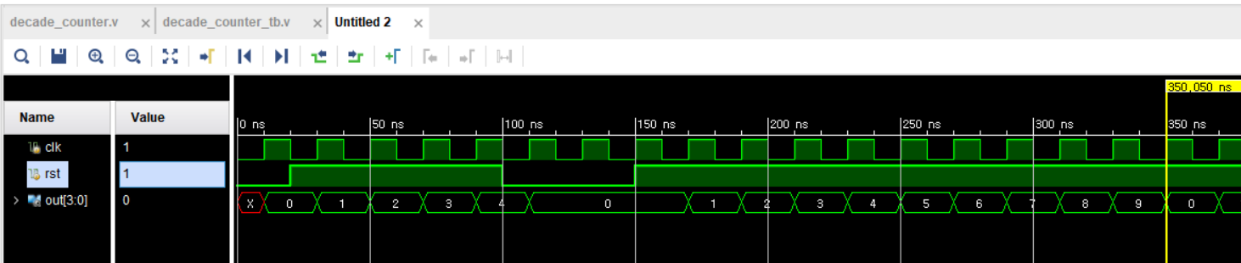
clock이 1이 될 때마다 출력이 1씩 올라가다가 350ns에서 출력이 최댓값에서 0으로 초기화되는 모습이다.
⑥ schematic
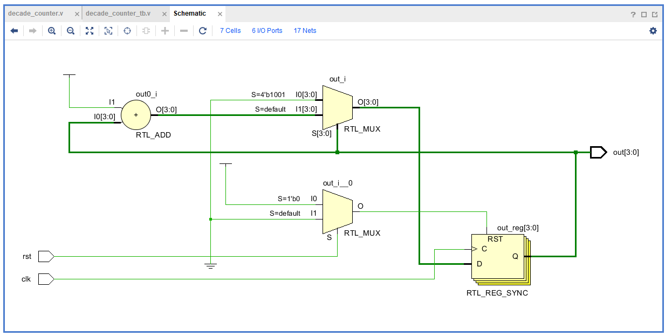
⑦ 결과 및 과정
decade counter는 4bit를 이용하여 0~9을 반복하도록 설계된 counter이다. clock이 1로 상승할 때 마다 counter가 작동하여 state를 1씩 증가시킨다. 이때 reset이 1인 경우에만 작동하며 reset이 0일 때 clock이 1로 상승하면 state가 0으로 초기화된다. always @(posedge clk) 코드를 통해 clock 동작을 구현하고 if, else문을 통해 reset이 0일 때, 1일 때 경우를 나누어 출력의 변화를 나타냈다. 또한 이전의 2bit counter의 경우 11 > 00의 초기화가 1을 더하면 자동으로 이루어 지는 반면 decade counter는 별도의 설정이 필요하다. 따라서 최댓값인 9(1001)일 때는 1을 더하는 것이 아닌 다음 값을 0으로 바꾸어 주는 코드를 추가하였다. clock의 값을 10ns마다 바꾸고, reset의 값을 적절한 시간마다 세팅한 결과, 모든 경우의 수에서 올바른 시뮬레이션 결과를 얻을 수 있었다.

3. 4-bit 2421 decade counter
① state table
Present state  Q(i) | Next state Q(i+1) |  | output
Present state  Q(i) | x=0 | x=1 | x=0 | x=1
0000 | 0000 | 0001 | 0 | 0
0001 | 0001 | 0010 | 0 | 0
0010 | 0010 | 0011 | 0 | 0
0011 | 0011 | 0100 | 0 | 0
0100 | 0100 | 1011 | 0 | 0
1011 | 1011 | 1100 | 0 | 0
1100 | 1100 | 1101 | 0 | 0
1101 | 1101 | 1110 | 0 | 0
1110 | 1110 | 1111 | 0 | 0
1111 | 1111 | 0000 | 0 | 1
② Design Source
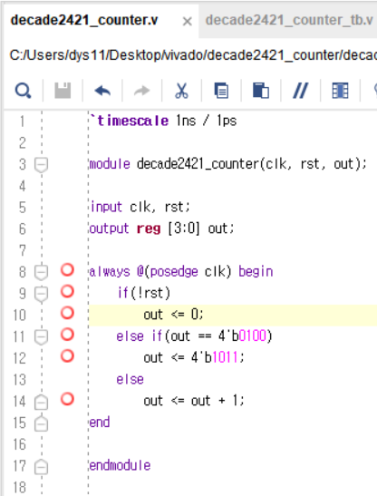
③ testbench
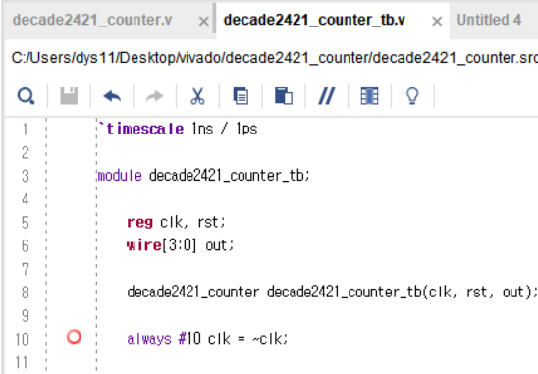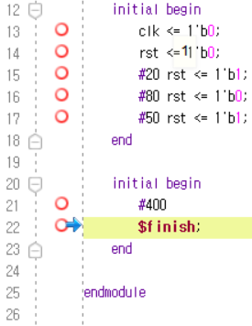
④ simulation
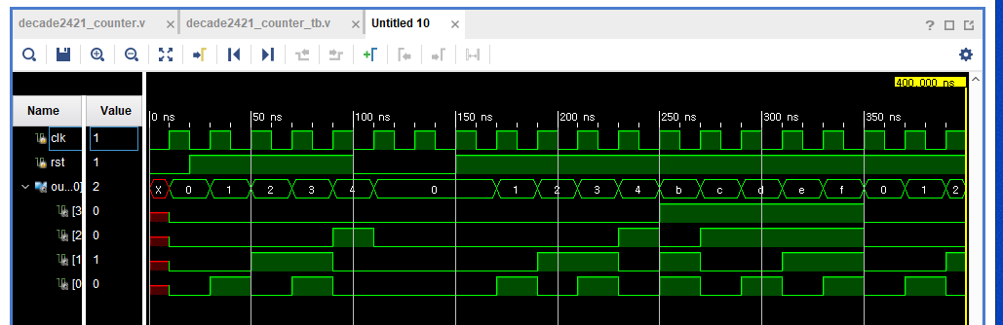
⑤ 출력 예시
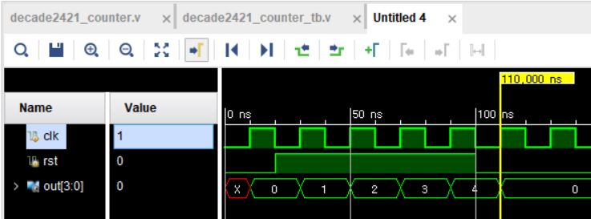
110ns에서는 rst가 0이라 clock이 1이 되어도 출력이 0으로 유지되는 모습이다.
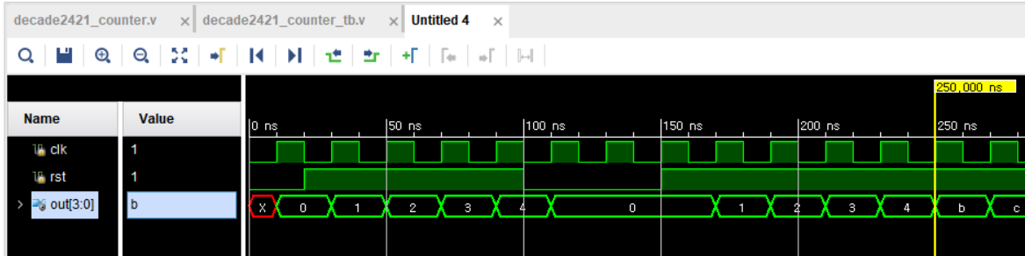
clock이 1이 될 때마다 출력이 1씩 올라가다가 250ns에서 출력이 4에서 b로, 2421코드 기준으로는 4에서 5로 바뀌는 모습이다.
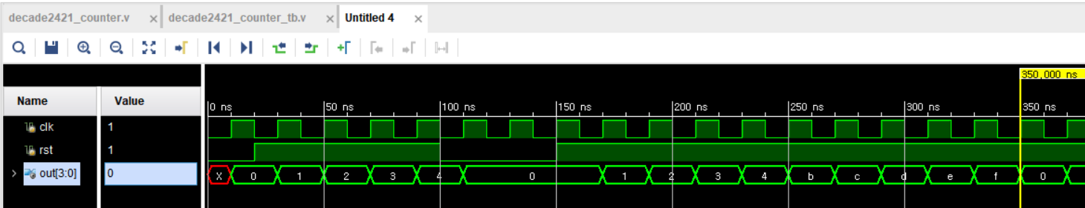
clock이 1이 될 때마다 출력이 1씩 올라가다가 350ns에서 출력이 최댓값에서 0으로 초기화되는 모습이다.
⑥ schematic
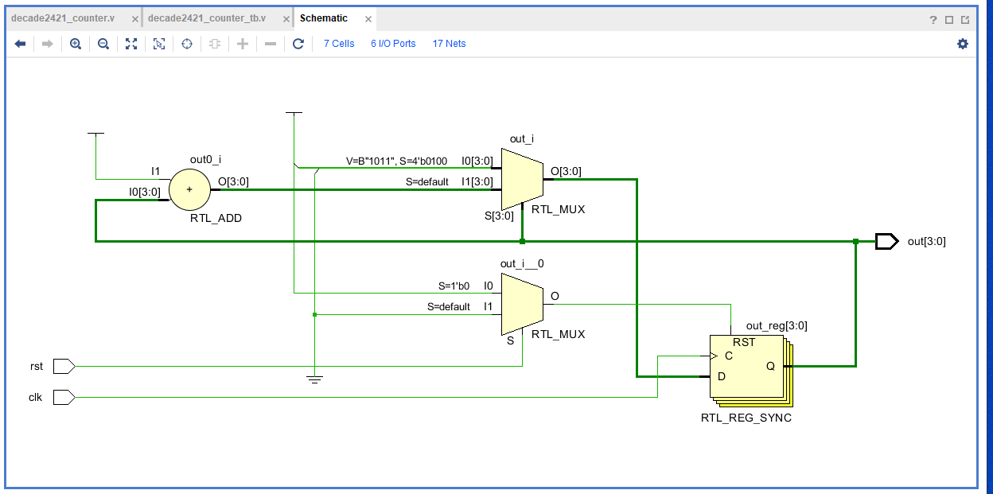
⑦ 결과 및 과정
2421 decade counter는 4bit를 이용하여 2421코드로 0~9을 반복하도록 설계된 counter이다. clock이 1로 상승할 때 마다 counter가 작동하여 state를 1씩 증가시킨다. 이때 reset이 1인 경우에만 작동하며 reset이 0일 때 clock이 1로 상승하면 state가 0으로 초기화된다. always @(posedge clk) 코드를 통해 clock 동작을 구현하고 if, else문을 통해 reset이 0일 때, 1일 때 경우를 나누어 출력의 변화를 나타냈다. 일반적인 decade counter의 경우 계속 1씩 증가시키면 됐지만 2421코드의 경우 4(0100) > 5(1011)로 갈 때 출력의 변화를 별도로 설정해주었다. 또한 2421코드의 경우 최댓값인 9(1111)에서 1을 더하면 0으로 초기화되기 때문에 일반적인 decade counter와 다르게 초기화 부분에서는 추가적인 설정을 안해주었다. clock의 값을 10ns마다 바꾸고, reset의 값을 적절한 시간마다 세팅한 결과, 모든 경우의 수에서 올바른 시뮬레이션 결과를 얻을 수 있었다.

4. 결과 검토 및 논의 사항
이번 실험에서 2bit counter, 4bit decade counter, 4bit 2421 decade counter를 각각 구현하고 시뮬레이션을 통해 동작을 검증하였다. 세 가지 카운터 모두 clock의 상승 edge에서 동작하도록 설계하고, reset 신호에 초기화 동작을 수행하도록 했다. 세 카운터에서 모두 reset과 clock의 모든 경우의 수에서 정상적으로 작동함을 확인하였다. 각 카운터마다 차별점도 분명하게 드러났다. 2bit counter는 단순히 0~3을 순환하였다. 반면 decade counter는 9(1001)에 도달했을 때 다음 값을 0으로 강제로 설정하는 추가적인 조건 처리가 필요했고, 2421 decade counter의 경우 4(0100) > 5(1011)에서 추가적인 변환이 필요하였다. 필요로 하는 counter의 특징에 따라 별도의 조건이나 변환이 필요함을 확인하였다. 이는 counter 뿐 아니라 다른 회로를 설계할 때도 생각해봐야 하는 사항이다.

5. 추가 이론
카운터를 구현함에 있어 중요하게 생각해야 하는 요소 중 하나가 전파 지연이다. 전파 지연은 입력 신호가 들어와 회로 내부를 통과하여 안정된 출력을 내놓는데 걸리는 시간이다. 디지털 회로에서 각각의 게이트, 소자는 지연 시간을 가지고 있어, 이 지연이 누적되면 전체 회로의 동작 시간에 영향을 준다.
특히 비동기식 카운터에서는 전파 지연이 큰 문제를 만들 수 있다. 비동기식 카운터는 첫 번째 플립플롭만 Click 신호를 직접 받고, 이후의 플립플롭은 이전 플립플롭의 출력을 Clock 신호로 받아 순차적으로 반응한다. 이 과정에서 각 플립플롭에서 전파 지연이 누적되면, 전체 카운터의 출력은 여러 비트가 불안정해져 잘못된 출력을 내놓는 글리치 문제가 나타날 수 있다. 빠른 Clock 주파수에서는 카운터가 일정 기간 잘못된 출력을 내놓아 외부에서 잘못된 값을 읽는 문제가 발생한다.

